ΜΑΚΡΟΧΡΟΝΙΕΣ ΑΔΕΙΕΣ (ΜΕΓΑΛΥΤΕΡΕΣ ΤΩΝ 10 ΗΜΕΡΩΝ)

Οι άδειες / απουσίες με διάρκεια μεγαλύτερη των 10 ημερών περνιούνται στην ατομική καρτέλα του εκπαιδευτικού (ΠΡΟΣΩΠΙΚΟ – Τοποθετήσεις εργαζομένων στον φορέα μου), στο τμήμα «Απουσίες εργαζόμενου που σχετίζονται με αυτή την τοποθέτηση». Πατάμε το πράσινο εικονίδιο με το + για να κάνουμε μια νέα καταχώριση και επιλέγουμε τον τύπο απουσίας από τη σχετική λίστα. Ο ευκολότερος τρόπος είναι να πληκτρολογήσουμε μέσα στο κελί τον τύπο απουσίας που θέλουμε. Αν π.χ. γράψουμε
«ΑΝΑΤΡ», θα εμφανιστούν οι άδειες ανατροφής. Αν βάλουμε «ΕΞΩΤΕΡ», θα δούμε τους τύπους απόσπασης στο εξωτερικό κ.ο.κ. Για εκπαιδευτικό που έχει αποσπαστεί σε άλλο σχολείο της Διεύθυνσης, πληκτρολογούμε τη λέξη «ΕΝΤΟΣ». Αν έχει αποσπαστεί σε άλλη περιοχή, η λέξη κλειδί είναι «ΠΥΣΠΕ». Για εκπαιδευτικό που ανήκει οργανικά στο σχολείο και έχει μετακινηθεί σε άλλο σχολείο ως υπεράριθμος, γράφουμε «ΔΙΑΘΕΣΗ» και επιλέγουμε «ΟΛΙΚΗ ΔΙΑΘΕΣΗ ΣΕ ΑΛΛΗ ΣΧΟΛΙΚΗ ΜΟΝΑΔΑ – Σχολικές Μονάδες Πρωτοβάθμιας».
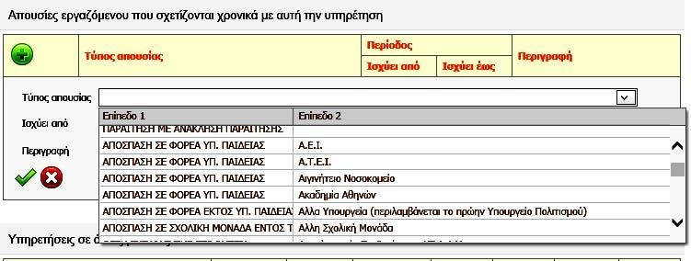Στη συνέχεια ορίζουμε τη διάρκεια της άδειας («Ισχύει από» - «Ισχύει έως»). Για να αποθηκεύσουμε, πατάμε πρώτα το εικονίδιο με το πράσινο ν και κατόπιν «Αποθήκευση» στο επάνω μέρος της σελίδας.
Αν εκτελέσουμε σωστά τις παραπάνω ενέργειες, τα στοιχεία του εκπαιδευτικού θα φαίνονται με κόκκινο χρώμα στον πίνακα των εργαζομένων μέχρι να λήξει η άδεια, οπότε τα γράμματα θα ξαναγίνουν πράσινα.

ΠΡΟΣΟΧΗ: Υπενθυμίζεται ότι, σύμφωνα με νεότερη οδηγία του MYSCHOOL (18-11-2014), οι αναρρωτικές άδειες μεγάλης διάρκειας θα πρέπει να δηλώνονται σε δύο σημεία:

- Στην ατομική καρτέλα του εκπαιδευτικού, με τον τρόπο που προαναφέρθηκε.

- Στο τμήμα ΠΡΟΣΩΠΙΚΟ / ΒΡΑΧΥΧΡΟΝΙΕΣ - ΑΝΑΡΡΩΤΙΚΕΣ ΑΔΕΙΕΣ ΚΑΙ ΑΠΟΥΣΙΕΣ.
Από την παραπάνω οδηγία εξαιρούνται οι αναρρωτικές άδειες με ιατρική γνωμάτευση, οι οποίες δηλώνονται ΜΟΝΟ στις ΒΡΑΧΥΧΡΟΝΙΕΣ / ΑΝΑΡΡΩΤΙΚΕΣ ΑΔΕΙΕΣ ΚΑΙ ΑΠΟΥΣΙΕΣ.

